Practicum 1: Microscopie Plantencel

In de vorige les heb je geleerd dat cellen de bouwstenen zijn van je lichaam. Tijdens het eerste practicum van deze module ga je plantencellen onder de microscoop bekijken: een zelfgemaakt preparaat van een uiencel van jezelf. Je werkt tijdens dit practicum samen met een klasgenoot. Deze klasgenoot beoordeeld tijdens de les ook je tekeningen en jij beoordeeld zijn/haar tekeningen.
Stappenplan
Wat wil ik leren?
Bekijk de leerdoelen en vaardigheidsdoelen die horen bij dit hoofdstuk. Bedenk 2 leerdoelen of vaardigheidsdoelen waar je tijdens deze opdracht aan gaat werken.

Hoe ga ik de leerdoelen of vaardigheidsdoelen halen?
Bedenk hoe je je leerdoelen of vaardigheidsdoelen gaat halen.

Aan de slag

De eerste tekening die je gaat maken is een natuurgetrouwe tekening van een uiencel. Lees eerst onderstaand practicumvoorschrift door.

Maak een preparaat van je uiencel.

- Haal voorzichtig het rode velletje van de ui
- Doe dit velletje op een preparaatglaasje, let op dat deze niet dubbel gaat
- Leg het objectglaasje er bovenop
- Draai eerst de tafel van de microscoop met de grote stelschroef helemaal naar beneden.
- Leg je preparaat onder de microscoop. Zorg dat je je preparaat vastzet met de preparaatklem.
- Begin met de kleinste vergroting. Draai met de grote schroef de tafel omhoog totdat je het preparaat redelijk scherp ziet. Met de kleine schroef kun je het beeld scherpstellen.
- Draai aan de revolver en zet de microscoop op de tweede vergroting. Stel met de KLEINE schroef het beeld scherp.
Maak een natuurgetrouwe tekening van het preparaat. Zorg dat de tekening voldoet aan de eisen van een biologische tekening zoals deze staan beschreven op www.betavak.nl .

Peerreview
Tijdens de les bespreek je de vakinhoudelijke eisen waar een biologische tekening aan moet voldoen. Daarna ga je de twee tekeningen van je klasgenoot beoordelen. Je klasgenoot beoordeeld jouw tekeningen. Zie voor de beoordelingsformulieren de linkjes in het wikiwijsarrangement.
Vragen (Alleen voor 1e jaars)
Beantwoord onderstaande vragen.
Vraag 1: Wat is het verschil tussen een schematische tekening en een natuurgetrouwe tekening?
____________________________________________________________________________________________________________________________________________________________________________________________________________________________________________________________________________
Vraag 2: In de onderstaande afbeelding zie je een microscoop. Benoem de onderdelen 1 tot en met 5.
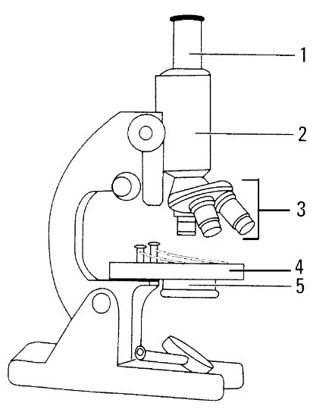

1:
2:
3:
4:
5:

Vraag 3: Je kijkt door een microscoop. Hoe kun je een andere vergroting instellen?[1]
A alleen met een ander objectief
B met een ander objectief en met een ander oculair
C met een ander oculair en met een ander diafragma
D met een ander objectief en met een ander diafragma

Reflectie
Heb ik de leerdoelen of vaardigheidsdoelen behaald? Waarom wel of niet?
Geef jezelf een tip en een top
Wat zou je de volgende keer anders doen? En wat ging er juist heel goed? Waar ben je echt trots op?

Inleveren
Lever je tekeningen, de beoordelingen en je reflectie in bij de docent. 1e jaars leveren ook de vragen in.

